DIRECCIÓN DE ESTADÍSTICA DE LA PRESIDENCIA

SISTEMA PARA LAS SESIONES DEL PLENO
V. 2.0
Ponencias

Manual de Usuario

Noviembre de 2011

TABLA DE CONTENIDO

Inicio 3
Cambio de Contraseña y Correo Electrónico 3
Usuario Administrador 4
Agregar Usuario 4
Listar Usuarios, Cambios de contraseña 5
Sesiones Programadas 6
Visualizar Orden del Día 7
Asignar Temas de la Orden del día 7
Asignar por tema 8
Asignación por bloque 9
Cambiar la asignación de un tema 11
Terminar temas 11
Revisión de Temas Terminados 12
Regresar tema a técnico 13
Solicitud de Corrección 14
Monitor de Avance 14
Usuario Integrador 16
Temas Asignados 17
Usuario Consejero 22
Sesiones Programadas 23
Desarrollo de los Temas de la Orden del Día 24
Solicitud de corrección 25
Monitor de Avance 26
Desarrollo de la Sesión 26
Desahogar tema de Orden del Día 26
Consulta de Sesiones Anteriores 29
Dirección de acceso al sistema 31

Inicio

En la pantalla de inicio, que se muestra en la Figura 1.1, ingresa tu usuario y contraseña y da clic en el botón entrar.

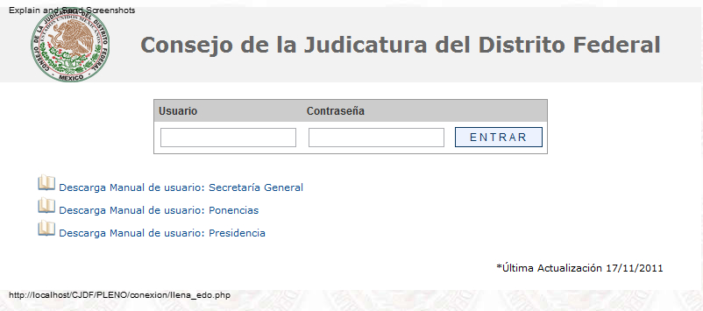
Figura 1.1. Pantalla de inicio.

La operación del módulo de ponencias se compone de 3 usuarios que son:

- Usuario Administrador: Es el usuario encargado de asignar los temas de la orden del día a los técnicos para su desarrollo. Se encarga además de preparar el desarrollo final que será entregado al consejero.
- Usuario Integrador: Es el usuario encargado de desarrollar los temas de la orden del día que le asigna el administrador del sistema.
- Usuario Consejero: Es el consejero o titular de la ponencia que revisará y desahogará los temas de la orden del día.

Cambio de Contraseña y Correo Electrónico

Para realizar el cambio de usuario y contraseña selecciona la opción configuración del menú izquierdo (ver Figura 2.1).

Usuario Administrador
Al ingresar al sistema el usuario administrador de la ponencia, le aparecerá la pantalla de la Figura 2.1.

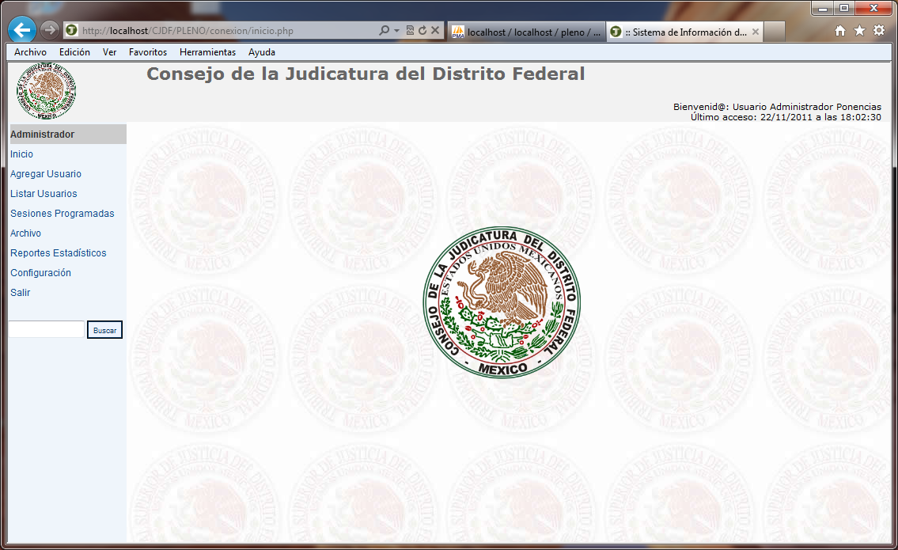
Figura 2.1. Pantalla principal.

Esta es la pantalla principal desde donde se accederá a todas las opciones del sistema. En el lado izquierdo de la Figura 2.1 aparece un menú con las siguientes opciones:

- Agregar Usuario: Permite realizar el registro de nuevos usuarios.
- Listar Usuarios: Permite editar los datos de los usuarios registrados.
- Sesiones Programadas: Permite visualizar las sesiones programadas por Secretaria General y asignar los temas de la orden del día.
- Archivo: Permite consultar los temas de sesiones anteriores.
- Reporte Estadísticos: Permite consultar reportes estadísticos clasificados por sesión, acuerdos, orden del día, asistencia y sesiones por inmueble.
- Configuración: Permite realizar el cambio de la contraseña o correo electrónico.
- Salir: Salir del sistema.
- Buscar: Permite realizar búsquedas sobre los puntos de la orden del día.

Agregar Usuario

Para realizar el registro de un nuevo usuario selecciona la opción “Agregar Usuario” del menú izquierdo, al realizar esta acción se mostrará la pantalla de la Figura 2.2.

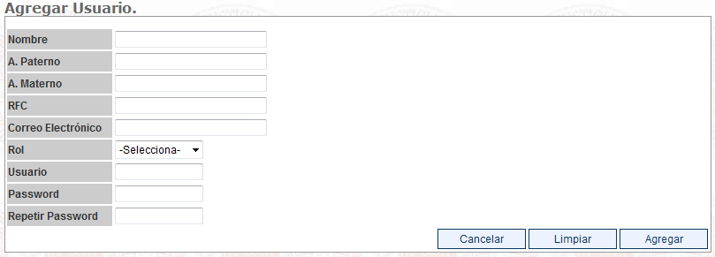
Figura 2.2. Pantalla de ingreso de datos de usuario nuevo.

Ingresa los datos del nuevo usuario y selecciona el rol de acuerdo a las actividades que va a desempeñar en el sistema. Debido a que los datos de Usuario y RFC deben ser únicos en el sistema, si alguno de los 2 ya existiera el sistema nos mandaría un mensaje de error o bien un símbolo indicando que los datos son correctos (ver Figura 2.3).

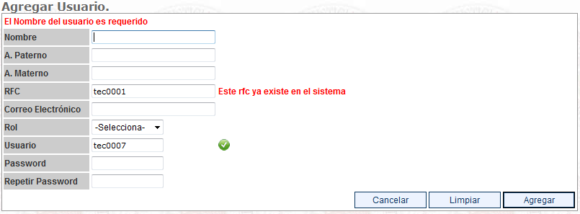
Figura 2.3. Mensaje de error por duplicidad de datos.

Una vez captura la información da clic en el botón de “Agregar”.

Listar Usuarios, Cambios de contraseña

Para modificar los datos de un usuario registrado en el sistema, da clic en la opción del menú izquierdo “Listar Usuarios” (ver Figura 2.1). Al realizar esta acción aparecerá la pantalla de la Figura 2.4

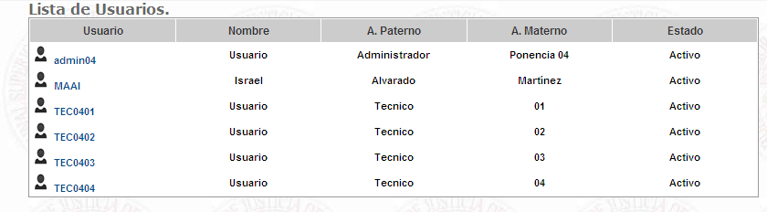
Figura 2.4. Lista de usuarios registrados.

Para realizar alguna modificación en los datos o contraseña del usuario, da clic sobre el identificador del usuario que deseas modificar que se encuentra sobre la columna Usuario. Al realizar esta acción aparecerá la imagen de la Figura 2.5

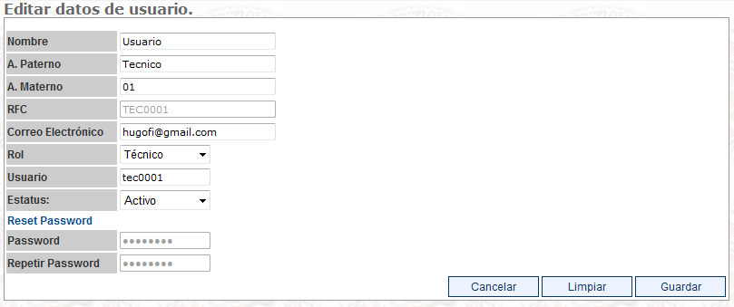
Figura 2.5. Pantalla de edición de datos de usuario.

Modifica los datos deseados, si deseas realizar un cambio en el password del usuario da clic sobre el enlace “Reset Password” y escribe el nuevo password. Para guardar los cambios realizados da clic en el botón “Guardar”.

Sesiones Programadas

Para visualizar las sesiones programadas por la Secretaría General, da clic en la opción “Sesiones Programadas” del menú izquierdo que se muestra en la Figura 2.1. Al seleccionar esta opción, en el centro de la pantalla aparece la lista de sesiones programadas, como se muestra en la Figura 2.6. Las sesiones para las cuales se tienen temas pendientes de desarrollar se muestran en color rojo.

Figura 2.6. Lista de sesiones programadas.

Visualizar Orden del Día

- Para visualizar la orden del día que ha enviado la Secretaría General, en la pantalla que se muestra en la Figura 2.6, da clic en el icono de la columna “Orden del Día”, al realizar esta acción se muestra el contenido completo de la orden del día (ver Figura 2.7).

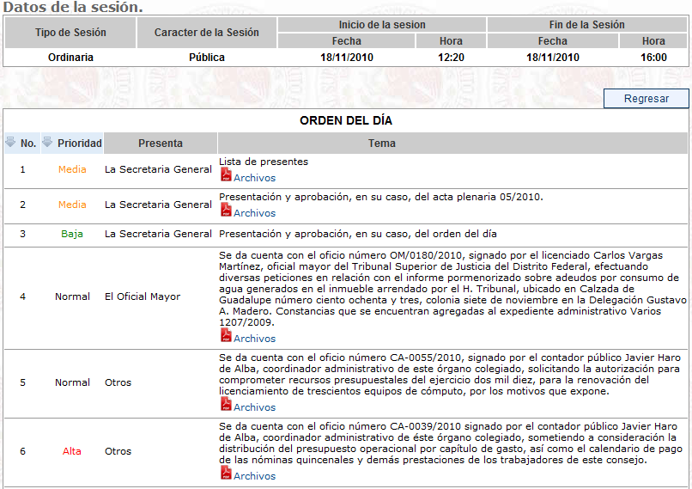
Figura 2.7. Contenido de la orden de del día.

En la pantalla de la Figura 2.7 se muestran los datos de la sesión (tipo, carácter, hora, etc.) en la parte superior y los temas de la orden del día. Los temas de la orden del día que tienen un archivo de soporte adjuntado muestran el ícono . Para descargar los archivos da clic sobre este icono.
La columna “No.” y “Prioridad” permiten cambiar el orden de presentación, da clic en la columna “No” para ordenar de acuerdo al número de captura o en la columna “Prioridad” para ordenar de acuerdo a la prioridad de los temas.

Asignar Temas de la Orden del día

Para realizar la asignación de temas para su desarrollo, en la pantalla de la Figura 2.6 da clic sobre el ícono . Al realizar esta acción aparecerá la pantalla de la figura 2.8.

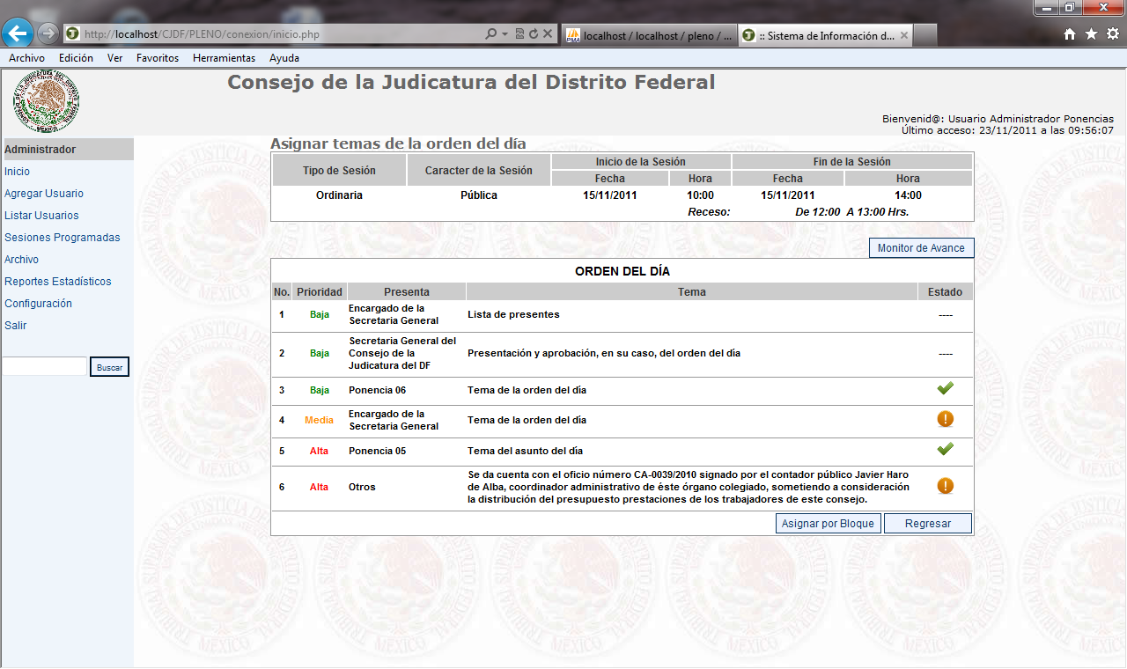
Figura 2.8. Pantalla de asignación de temas de la orden del día.

La pantalla de la Figura 2.8 muestra completa la orden del día agregando una columna de estado. Este estado muestra los siguientes 4 diferentes iconos representando cada uno un estado del tema de la orden del día:

 Indica que el tema de la orden del día no ha sido asignado a ningún técnico para su desarrollo.

 Indica que el tema ya fue asignado a un técnico pero esta aun no se ha terminado de desarrollar.

 Indica que el tema ya fue desarrollado por el técnico y esta visible o fue enviado al consejero para su consulta.

Indica que el Consejero solicitó una corrección en el desarrollo del tema de la orden del día.

A continuación, se mostrará la forma en que un punto de la orden del día pasa a través a de cada uno de los estados anteriormente listados.

Asignar por tema

Para realizar la asignación de un tema para su desarrollo sigue estos pasos:

- Da clic sobre el icono correspondiente al tema que deseas asignar. Al realizar esta acción aparecerá la pantalla de la Figura 2.9.

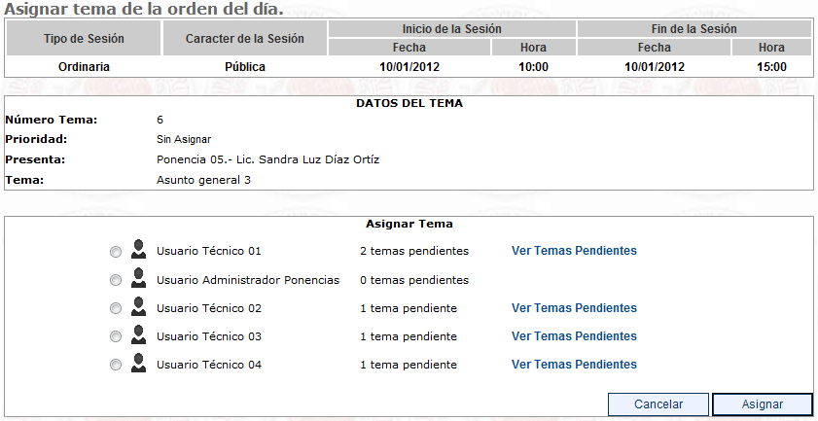
Figura 2.9. Pantalla de asignación de temas.

La pantalla se divide en 3 secciones, la primera de la parte superior muestra los datos de la sesión, en la parte de en medio se muestran los datos del tema de la orden del día que se están asignado y en la sección final se muestra una lista de los usuarios a los cuales es posible asignar el tema. Para cada usuario se muestran la cantidad de temas que tiene asignados (Temas pendientes).

- Para asignar el tema, da clic en el radio botón (de lado izquierdo de cada usuario) y da clic en el botón “Asignar”.

Asignación por bloque

La asignación en bloque permite de manera rápida asignar a un mismo usuario varios puntos de la orden del día. Para realizar esta asignación en la pantalla de la Figura 2.8 da clic en el botón “Asignación por bloque” que se encuentra en la parte superior. Al realizar esta acción aparece la pantalla de la Figura 2.10.

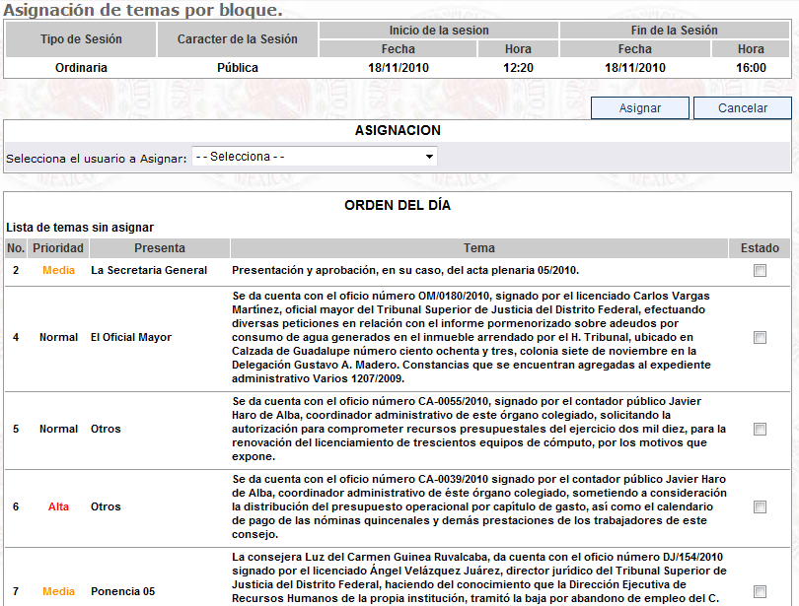
Figura 2.10. Asignación de temas por bloque.

Para realizar la asignación, selecciona un usuario de la lista desplegable y da clic sobre el checkbox de la columna “Estado” de cada tema que desees asignar al usuario. Al finalizar de marcar los temas que deseas asignar da clic en el botón “Asignar” que se encuentra en la parte superior (ver Figura 2.10), aparecerá la pantalla de confirmación que se muestra en la Figura 2.11.

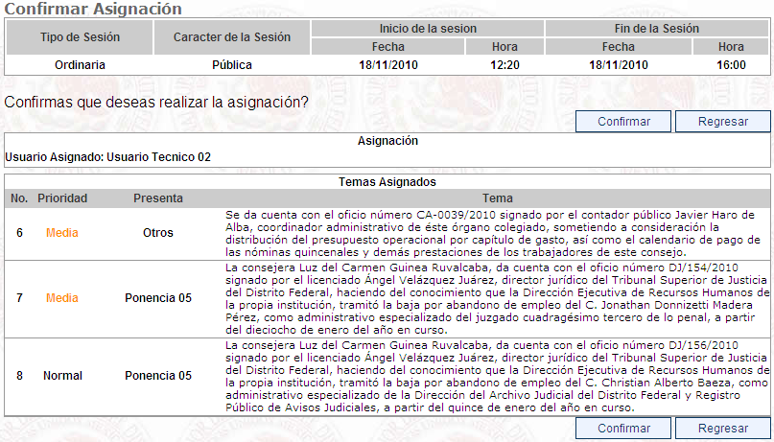
Figura 2.11. Pantalla de confirmación de la asignación.

Si los temas a asignar son los correctos da clic en el botón “Confirmar”, para realizar una corrección de los datos da clic en el botón “Regresar”.

Cambiar la asignación de un tema

Para realizar un cambio en la asignación del desarrollo de un tema de la orden del día, da clic sobre el icono de la pantalla de la Figura 2.8, al realizar esta acción aparece la pantalla de la Figura 2.12.

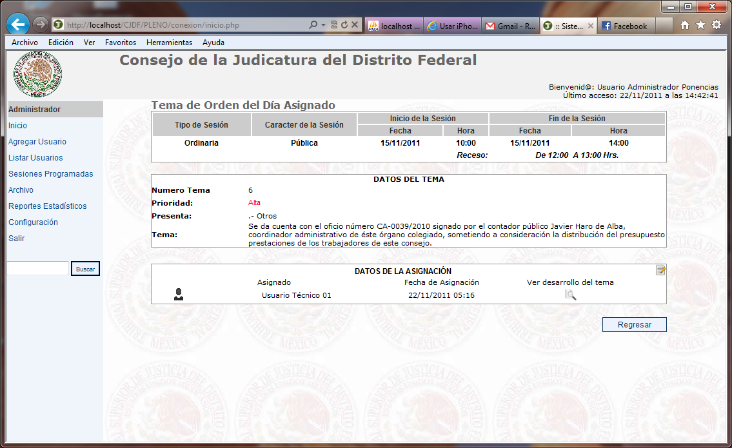
Figura 2.12. Pantalla de temas asignados.

La pantalla de la Figura 2.12 muestra el usuario que actualmente tiene asignado el tema para su desarrollo. Para realizar un cambio en la asignación da clic sobre el ícono que se encuentra en la parte superior derecha de la sección 3 (Datos de la asignación). Al realizar esta acción aparece la lista de usuarios para su reasignación, selecciona el nuevo usuario y da clic en el botón “Asignar”.

Terminar temas

Para terminar un tema desarrollado por los técnicos, da clic en “Ver desarrollo del tema” (ver Figura 2.12), aparecerá la pantalla de la Figura 2.13.

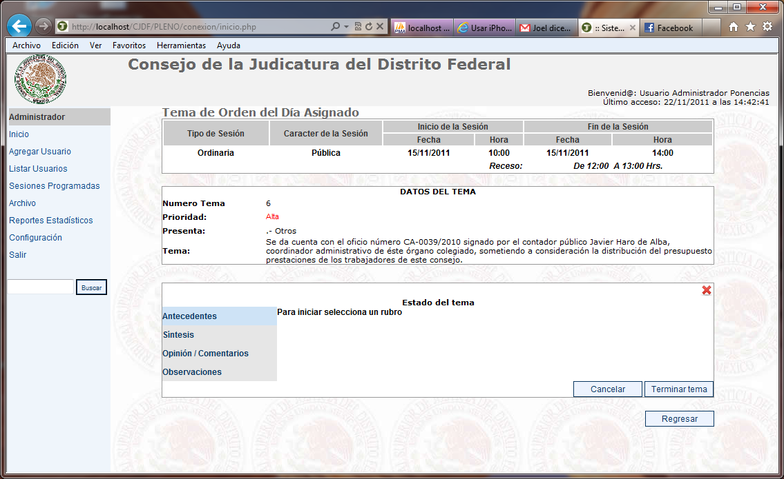
Figura 2.13. Pantalla de visualización y término de temas.

En la figura anterior para visualizar el desarrollo del tema da clic en alguno de los diferentes rubros, si el tema ya fue desarrollado pero no terminado y deseas terminarlo, da clic en “Terminar tema” en caso contrario da clic en “Terminar”. El tema solo será terminado si ya fue desarrollado, en caso contrario el sistema no permitirá terminar el tema.

Revisión de Temas Terminados

La información que han desarrollado los técnicos se envían al consejero para su revisión. El administrador es notificado que el tema ha sido desarrollado cuando el tema aparece con un icono en la asignación del tema (ver Figura 2.14).

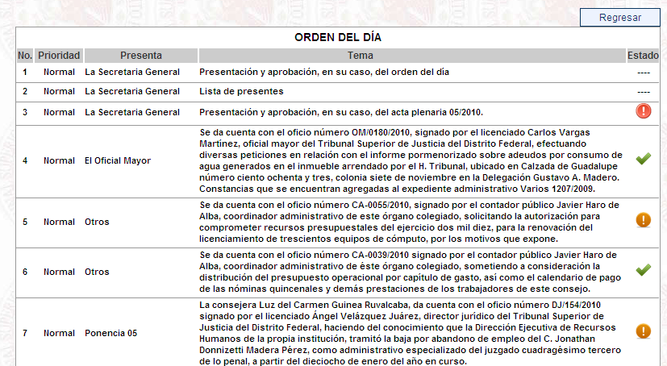
Figura 2.14. Notificación del estado de los temas.

Regresar tema a técnico

Es posible liberar un tema ya terminado por un técnico, para realizar esto da clic en “Regresar el tema a Secretario” (ver Figura 2.15), esto desplegará un mensaje de confirmación, en el cual da clic en “Aceptar” si desear liberar la edición del tema, en caso contrario da clic en “Cancelar” (ver Figura 2.16).

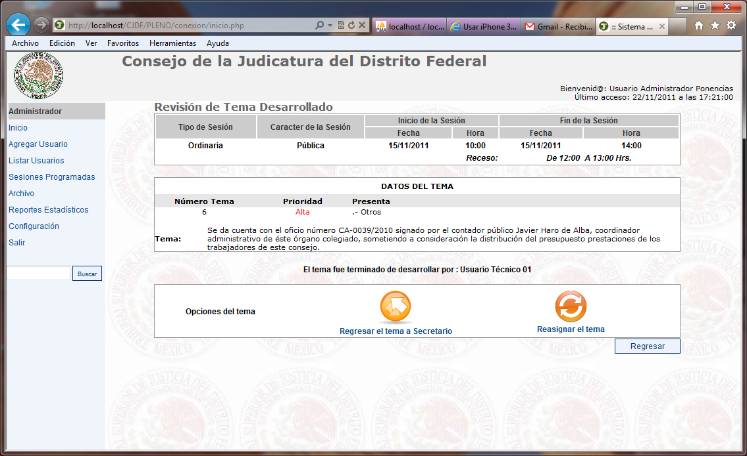
Figura 2.15. Liberar un tema terminado.

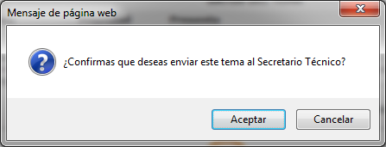
Figura 2.16. Confirmación de liberación de tema terminado.

Solicitud de Corrección

Cuando un tema es enviado al consejero, este puede solicitar una corrección en la información enviada, cuando esto sucede el tema queda marcado nuevamente con el icono en ámbar (ver Figura 2.14).

Monitor de Avance

Da clic sobre el link “Ver temas pendientes” que se muestra en la Figura 2.9, esta acción desplegará la pantalla de la Figura 2.17.

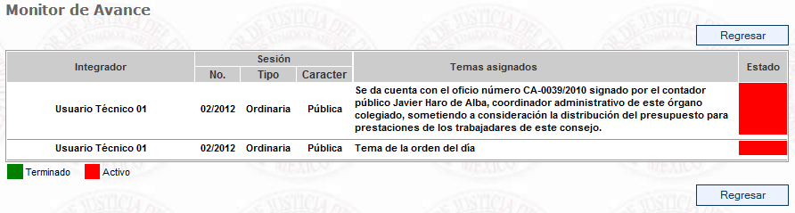
Figura 2.17. Monitor de Avance para el usuario seleccionado.

En la pantalla de la Figura 2.17 se listan todos los temas asignados al usuario seleccionado y el estado en que se encuentra el desarrollo de los mismos. Los temas que aún están en desarrollo se muestran en color rojo y los temas ya terminados se muestran en color verde (columna Estado).

Al dar clic sobre el botón “Monitor de Avance” que se muestra en la Figura 2.8 se despliega la pantalla de la Figura 2.18, el cual incorpora la columna “Liberar”.
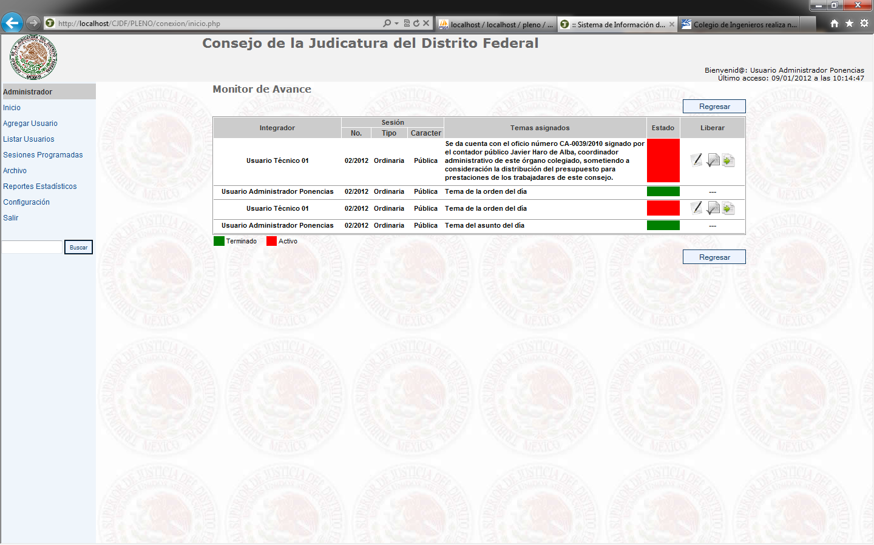
Figura 2.18. Opciones permitidas por el Monitor de Avance.

Para los temas activos aún no desarrollados, la columna “Liberar” ofrece las opciones:
- Desarrollar tema para liberarlo (Ícono )
- Liberar tema sin haberlo desarrollado (Ícono )
- No liberar tema pero notificar al integrador (Ícono )

Para los temas activos ya desarrollados, la columna “Liberar” ofrece la opción:
- Liberar (Ícono )

Al seleccionar la opción “Desarrollar tema para liberarlo” se despliega la pantalla de la Figura 2.19.

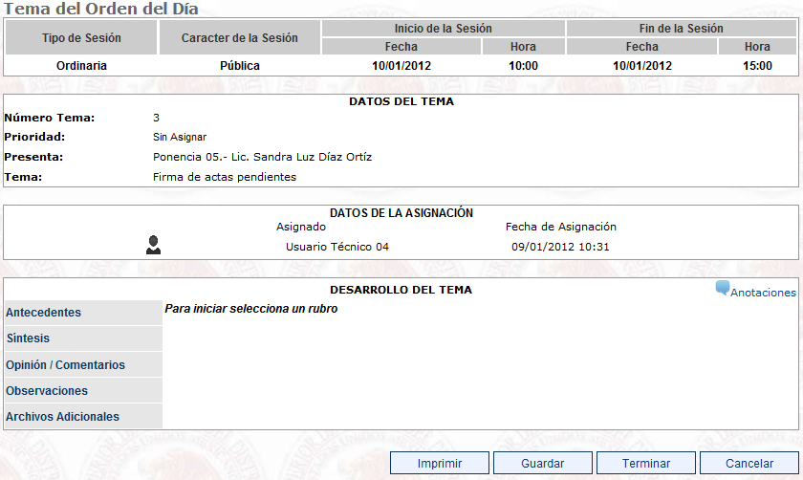
Figura 2.19. Pantalla de desarrollo de tema activo para terminarlo.

La pantalla que se muestra en la Figura 2.19 permite realizar el desarrollo del tema activo para poder terminarlo.

La opción “Liberar tema sin haberlo desarrollado” permite terminar el tema activo de forma directa, sin realizar el desarrollo del mismo.

La opción “No liberar tema pero notificar al integrador” realiza una notificación (en color rojo) al integrador sobre la falta del desarrollo de un tema (ver Figura 2.20) sin terminarlo.

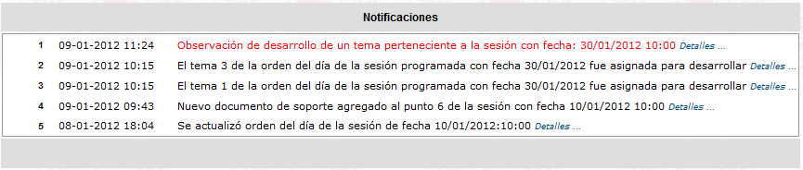
Figura 2.20. Notificación de desarrollo de un tema.

Si el tema ya ha sido desarrollado por el Integrador pero aún no ha sido terminado, en la columna “Liberar” aparecerá el ícono , el cual al seleccionarlo libera el tema desarrollado por el usuario integrador.

Usuario Integrador

El usuario Integrador es el encargado de desarrollar los temas de la orden del día que le han sido asignados por el administrador de la ponencia. La pantalla principal para este usuario se muestra en la Figura 3.1.

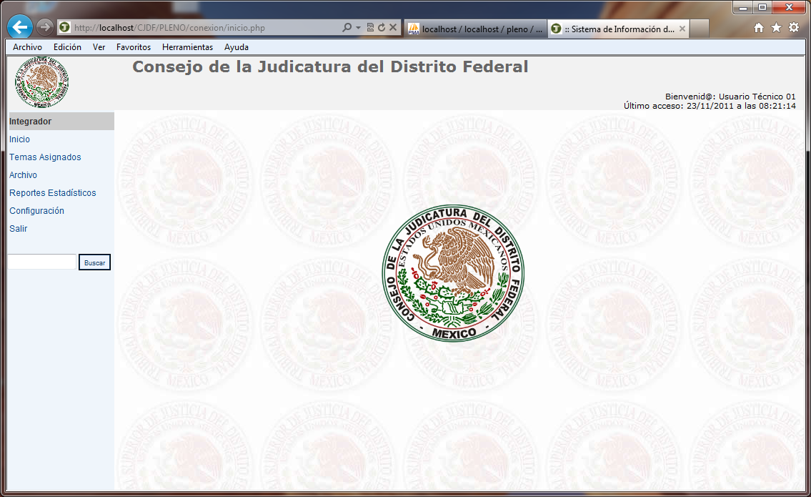
Figura 3.1. Pantalla principal del usuario Integrador.

El menú izquierdo muestra las opciones disponibles para este usuario, en este caso contamos con las siguientes:

- Inicio: Permite visualizar las notificaciones del sistema en caso de que existan.
- Temas Asignados: Permite consultar la orden del día y los temas que le han sido asignados.
- Archivo: Permite la consulta de actas y desarrollo de sesiones anteriores.
- Reporte Estadísticos: Permite consultar reportes estadísticos clasificados por sesión, acuerdos, orden del día, asistencia y sesiones por inmueble.
- Configuración: Permite realizar el cambio de la contraseña o correo electrónico.
- Salir: Salir del sistema.
- Buscar: Permite realizar búsquedas sobre los puntos de la orden del día.

Temas Asignados

Esta opción permite realizar el desarrollo del tema de la orden del día. Para visualizar los temas de la orden del día asignados, sigue estos pasos:

- Selecciona la opción “Temas Asignados” en el menú de lado izquierdo Figura 3.1, aparecerá la pantalla de la Figura 3.2

Figura 3.2. Lista de sesiones programadas.

La pantalla de la Figura 3.2, muestra los datos de la sesión programada y dos opciones en la Columna Orden del Día. Las sesiones para las cuales se tienen temas pendientes de desarrollar se muestran en color rojo.
Las sesiones mostradas en esta lista estarán visibles hasta que Secretaría General de por terminado el proyecto al realizar la generación de Acta.

- Para visualizar la orden del día completa de la sesión, da clic en el ícono . Aparecerá una lista con todos los temas para la orden del día (ver Figura 3.3).

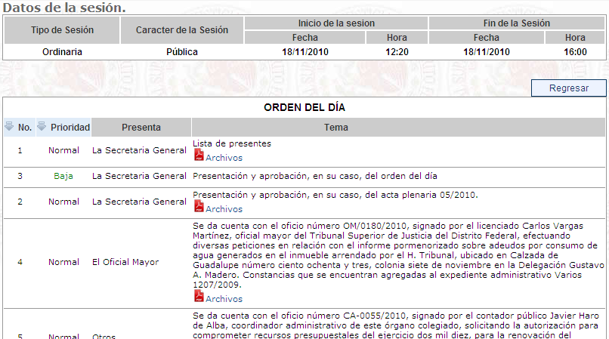
Figura 3.3. Temas de la orden del día.

El ícono indica que el tema de la orden del día tiene archivos adjuntos para su soporte. Para consultarlos da clic sobre en el enlace “Archivos”, al realizar esta acción se listaran los archivos disponibles para consulta.
La columna “No.” y “Prioridad” permiten cambiar el orden de presentación, da clic en la columna “No.” para ordenar de acuerdo al número de captura o en la columna “Prioridad” para ordenar de acuerdo a la prioridad de los temas.

- Para visualizar los temas de la orden del día asignados, da clic en el icono  que se muestra en la Figura 3.2, al realizar esta acción aparece la pantalla de la Figura 3.4.

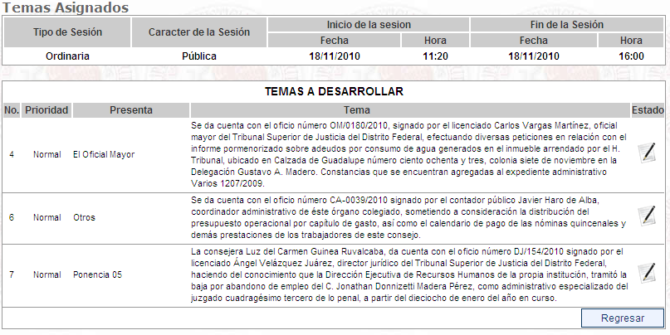
Figura 3.4. Visualización de los temas de la orden del día asignados.

La pantalla de la Figura 3.4 lista únicamente los temas de la orden del día que han sido asignados.

- Para agregar información del desarrollo de un tema de la orden del día, da clic en el icono del tema correspondiente, aparecerá la pantalla de la Figura 3.5.

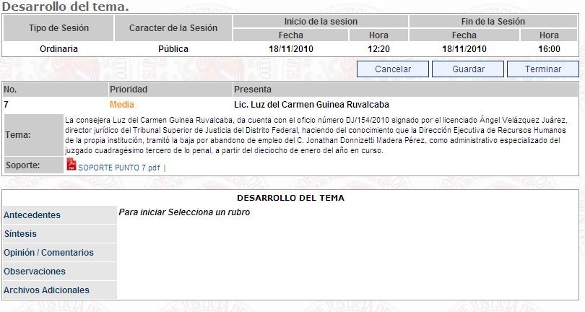
Figura 3.5. Desarrollo del tema.

La pantalla de la Figura 3.5 muestra 3 secciones, en la primera se muestran los datos correspondientes a la sesión, la siguiente sección muestra el tema de la orden del día con sus correspondientes archivos de soporte si es que existieran.

Finalmente en la última sección se muestran los campos de Antecedentes, Síntesis, Opinión/Comentarios, Observaciones y Archivos Adicionales, en donde se vaciará la información correspondiente al tema de la orden del día.

Da clic en cada rubro para habilitar el cuadro de texto que permitirá la captura de la información (ver Figura 3.6).

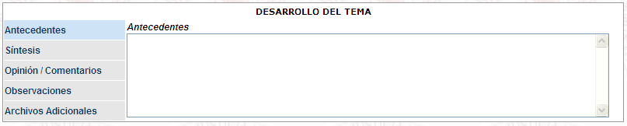
Figura 3.6. Desarrollo del rubro Antecedentes.

Para anexar un archivo al desarrollo del tema da clic en la opción “Archivos Adicionales”, aparecerá la pantalla de la Figura 3.7:

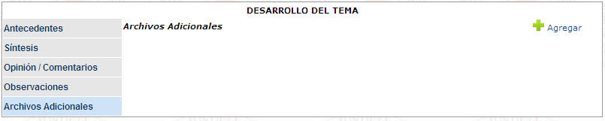
Figura 3.7. Anexo de archivos adicionales.

En esta pantalla da clic en el enlace “Agregar”, aparecerá en la parte inferior la imagen de la Figura 3.8:

Figura 3.8. Recuadro para adjuntar un archivo.

Da clic en “Examinar” para seleccionar el archivo deseado y posteriormente en “Adjuntar” para anexarlo al desarrollo del tema.

Para guardar la información capturada, da clic en el botón “Guardar” que se encuentra tanto en la parte superior como en la parte inferior de la pantalla de la Figura 3.5. La opción “Guardar” permite guardar la información y continuar anexando o modificándola en el futuro.

- Para dar por terminado el desarrollo de un tema da clic en el botón “Terminar”. Esta acción notificará al administrador de que el tema ha sido terminado y ya no podrá ser modificado (ver Figura 3.9).

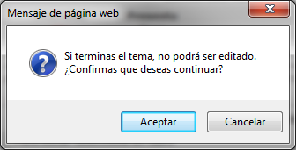
Figura 3.9. Confirmación de término de tema.

La lista de la Figura 3.4 muestra el icono sobre los temas que han sido terminados (ver Figura 3.10).

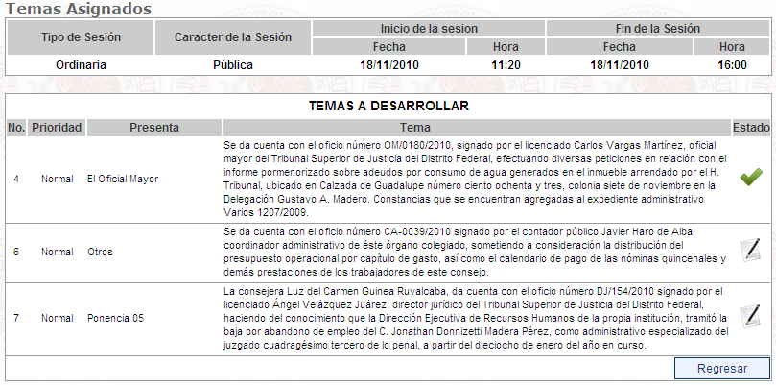
Figura 3.10. Lista de estado del desarrollo de los temas.

Usuario Consejero

El usuario consejero recibirá los temas desarrollados por su grupo de trabajo (Administrador y Técnicos). La pantalla principal de consejero se muestra en la Figura 4.1

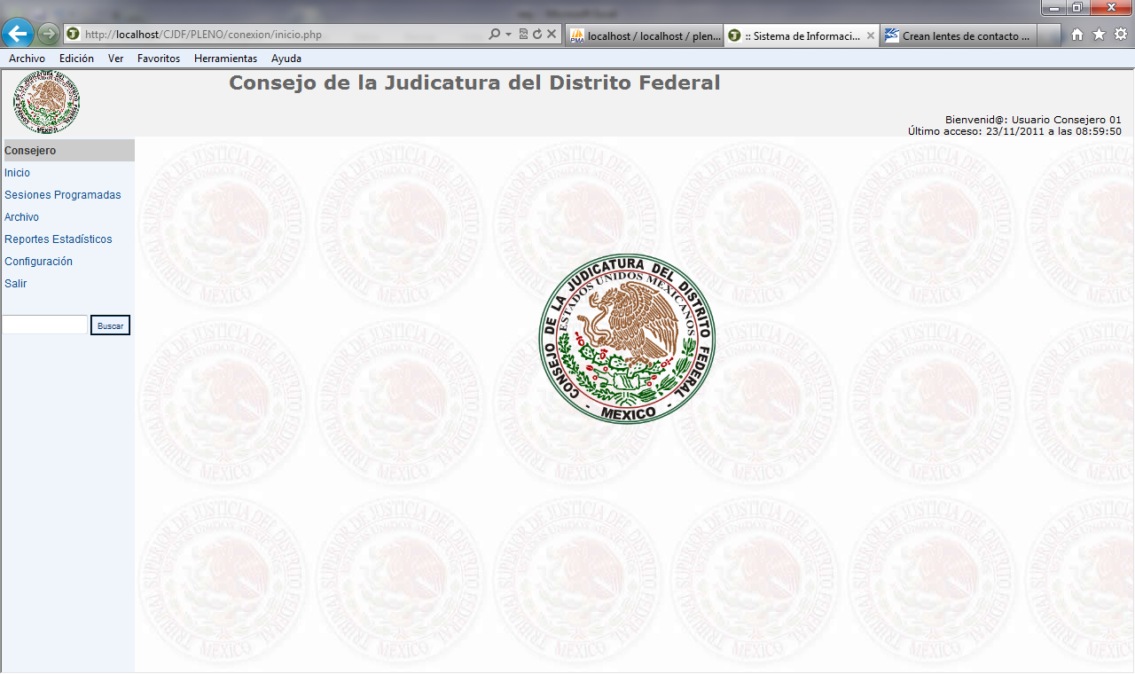

Figura 4.1. Pantalla principal del usuario consejero.

La pantalla de la Figura 4.1 muestra de lado izquierdo un menú con las siguientes opciones:

- Inicio: Mostrará las notificaciones de cambios hechos por Secretaria General si es que existieran.
- Sesiones Programadas: Muestra un listado de las sesiones programadas por Secretaria general y permite visualizar para cada tema el desarrollo realizado por el equipo de trabajo.
- Archivo: permite consultar las actas de sesiones anteriores.
- Reporte Estadísticos: Permite consultar reportes estadísticos clasificados por sesión, acuerdos, orden del día, asistencia y sesiones por inmueble.
- Configuración: Permite realizar el cambio de la contraseña o correo electrónico.
- Salir: Salir del sistema.
- Buscar: Permite realizar búsquedas sobre los puntos de la orden del día.

Sesiones Programadas

Para visualizar las sesiones programadas por Secretaría General, selecciona la opción “Sesiones programadas” del menú izquierdo que se muestra en la Figura 4.1. Al realizar esta acción se muestra la pantalla de la Figura 4.2
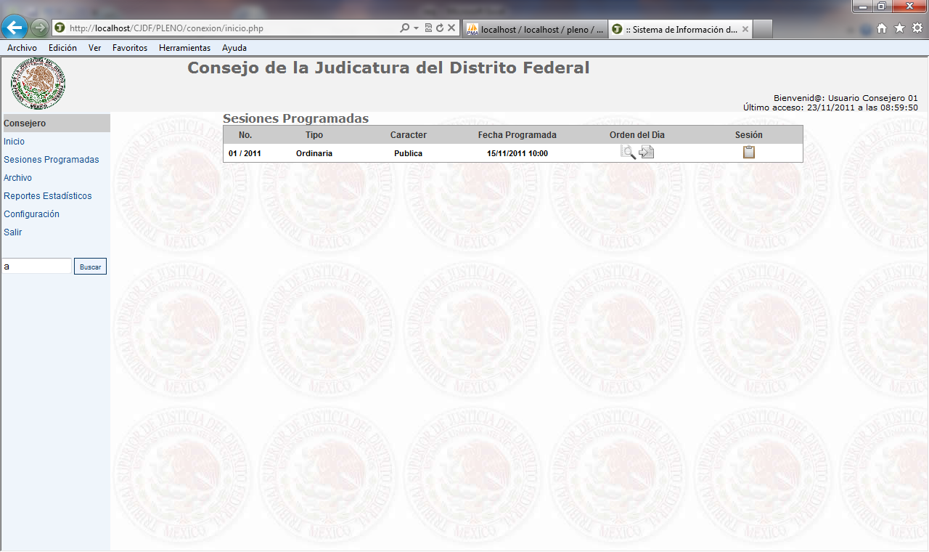

Figura 4.2. Lista de sesiones programadas.

Esta pantalla lista las sesiones programadas y dos íconos sobre la columna Orden del Día.

Para visualizar la orden del día completa de la sesión, da clic en el ícono . Aparecerá una lista con todos los temas para la orden del día (ver Figura 4.3).

Figura 4.3. Temas del orden del día.

El icono indica que el tema de la orden del día tiene archivos adjuntos para su soporte. Para consultarlos da clic sobre en el enlace “Archivos”, al realizar esta acción se listaran los archivos disponibles para consulta.

La columna “No.” y “Prioridad” permiten cambiar el orden de presentación, da clic en la columna “No.” para ordenar de acuerdo al número de captura o en la columna “Prioridad” para ordenar de acuerdo a la prioridad de los temas.

Desarrollo de los Temas de la Orden del Día

Para realizar una revisión del contenido de los temas de la orden del día, selecciona el ícono , que se muestra sobre la columna Orden del Día de la Figura 4.2. Al seleccionar esta opción se muestra la pantalla de la Figura 4.4.

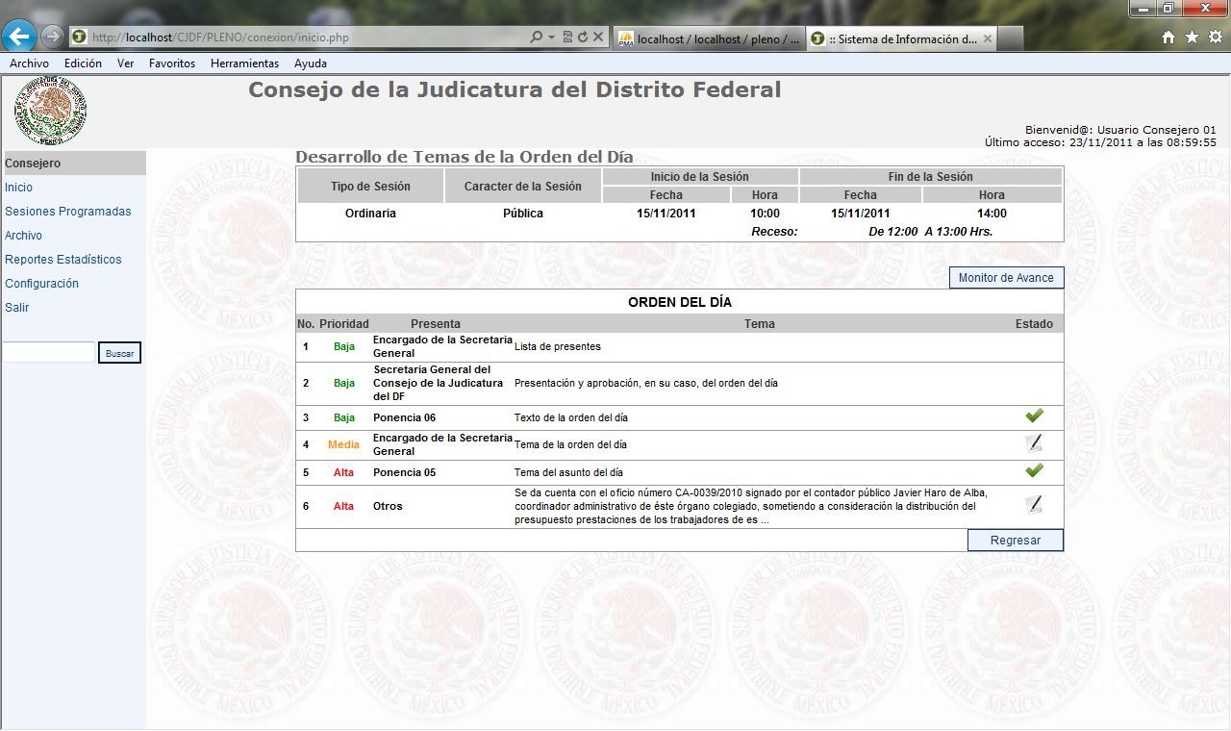
Figura 4.4. Estado del desarrollo de los temas de orden del día.

En la pantalla de la Figura 4.4 se muestran los temas de la orden del día, los temas marcados con el ícono , son temas que ya se han terminado de desarrollar, mientras que los marcados con el icono , son temas que aún están en desarrollo.

Para visualizar el desarrollo de un tema de la Orden del Día da clic sobre el icono del tema correspondiente. Al realizar esta acción aparecerá la pantalla de la Figura 4.5.

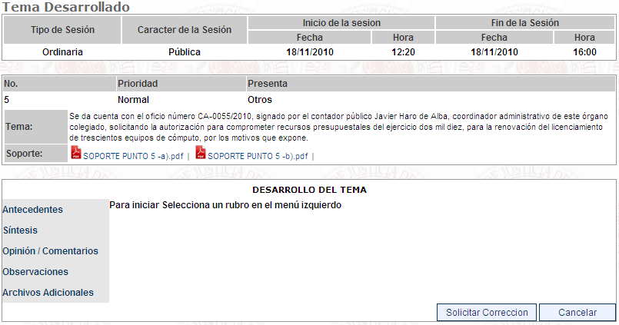
Figura 4.5. Desarrollo de un tema de la orden del día.

La pantalla de la Figura 4.5 muestra 3 secciones, en la primera (superior) se muestran los datos de la sesión, en la segunda (intermedia) se muestra el tema de la orden del día y en la tercera (inferior), se muestra la información del desarrollo del tema. Para visualizar la información da clic en un rubro: Antecedentes, Síntesis, Opinión/Comentarios, Observaciones o Archivos Adicionales.

Solicitud de corrección

Para solicitar una Corrección en el desarrollo del tema, da clic en el botón “Solicitar Corrección” esta acción retornará el tema de nuevo al Integrador de la ponencia que realizó el desarrollo del tema para su corrección. Al dar clic en el botón “Solicitar Corrección” se muestra un área para agregar un comentario al responsable del tema (ver Figura 4.6).

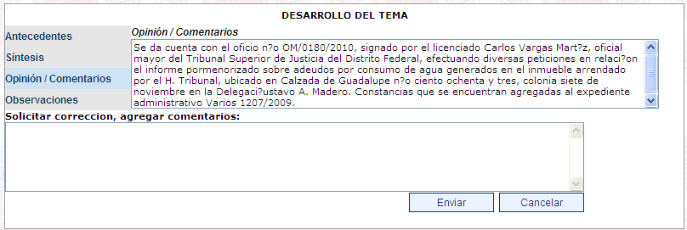
Figura 4.6. Comentario al responsable del tema.

Da clic en el botón “Enviar”, con esta acción el tema quedará marcado de nueva cuenta como tema en desarrollo.

Monitor de Avance

Da clic en el botón “Monitor de Avance” que se muestra en la Figura 4.4, esta acción desplegará la pantalla de la Figura 4.7.

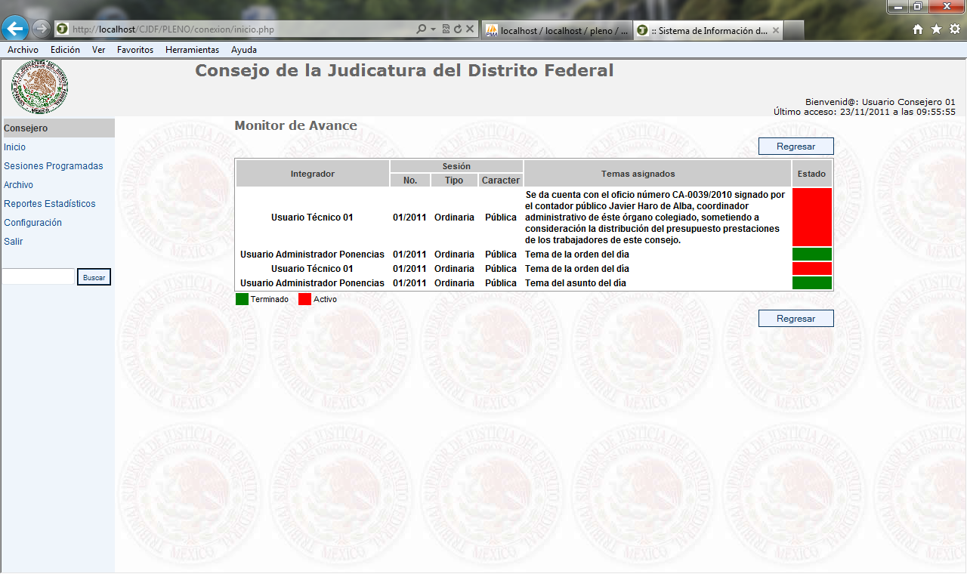
Figura 4.7. Monitor de Avance.

En la pantalla de la Figura 4.7 se listan todos los temas asignados de la sesión y el estado en que se encuentra el desarrollo de los mismos. Los temas que aún están en desarrollo se muestran en color rojo y los temas ya terminados se muestran en color verde (columna Estado).

Desarrollo de la Sesión

El día de la sesión (de acuerdo a la fecha programada) se habilita sobre la columna Sesión el ícono , que permite realizar las actividades correspondientes al desarrollo de la sesión (ver Figura 4.8).

Figura 4.8. Pantalla de desarrollo de la sesión.

Desahogar tema de Orden del Día

Para desahogar un tema de la orden del día durante la sesión, sigue estos pasos:

- Da clic en el icono que se encuentra sobre la columna “Sesión” mostrado en la Figura 4.9.

- Al realizar esta acción aparece la lista de los temas de la orden del día (ver Figura 4.9).

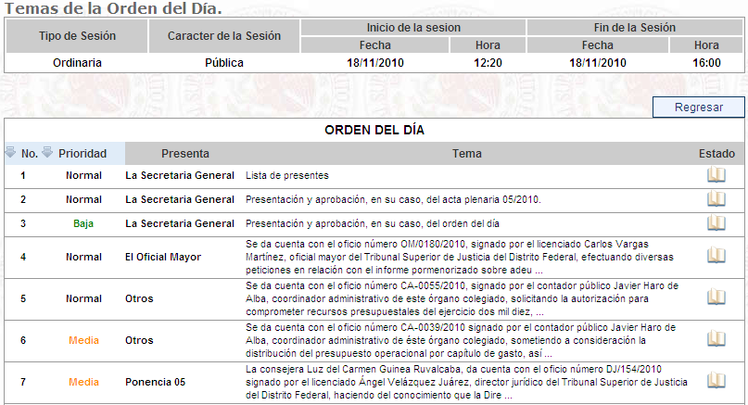
Figura 4.9. Lista de los temas de la orden del día.

- Da clic sobre el ícono  de la columna “Estado” que se muestra en la Figura 4.9. Al realizar esta acción aparece la pantalla de la Figura 4.10.

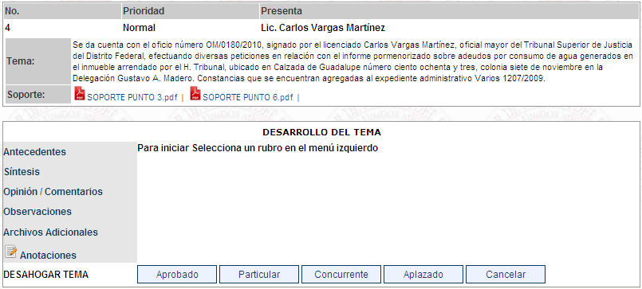
Figura 4.10. Pantalla de estado del tema.

En la última sección de esta pantalla (denominada “Desarrollo del Tema”) aparecen de lado izquierdo las opciones de consulta de los Antecedentes, Síntesis, Opinión/Comentarios, Observaciones y Archivos Adicionales. Para realizar la consulta da clic sobre el rubro correspondiente.

- Para agregar anotaciones a este tema de la orden del día, da clic en la opción “Anotaciones” que se encuentra debajo del rubro Observaciones. Al realizar esta acción se habilita el cuadro de texto con la opción de capturar las anotaciones (ver Figura 4.11).

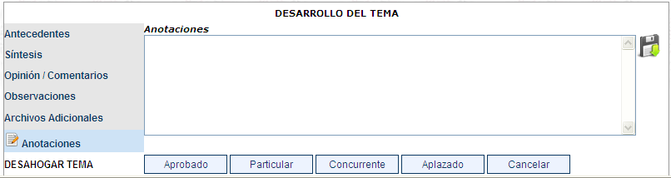
Figura 4.11. Pantalla de adición de notaciones para un tema.

Da clic en icono  para guardar las anotaciones hechas.

- Para marcar el tema como desahogado, da clic en el botón “Aprobado”, “Particular”, “Concurrente” o “Aplazado” para indicar como fue desahogado el tema.

El sistema preguntará si deseas compartir la información del rubro Opinión/Comentarios con Secretaría General (ver Figura 4.12).

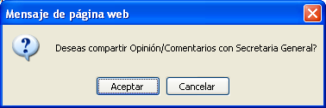
Figura 4.12. Confirmación de compartir información.

- Una vez que el tema ha sido desahogado, observa que se ha marcado de forma diferente en la lista de los temas de la orden del día (ver Figura 4.13).

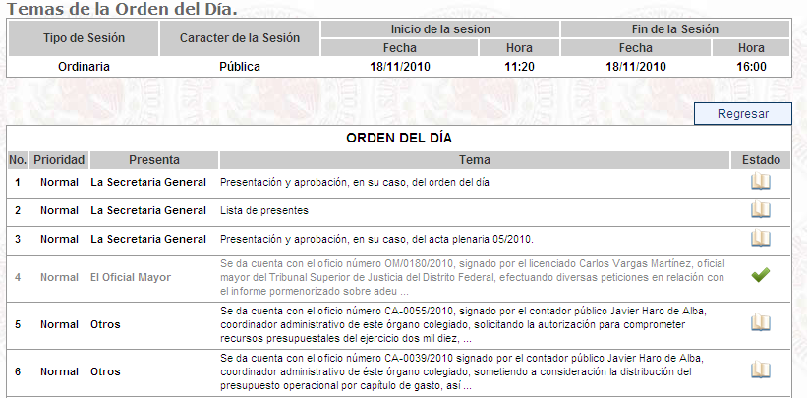
Figura 4.13. Lista de estado de los temas.

Consulta de Sesiones Anteriores

La lista de sesiones está disponible mientras Secretaría General no dé por terminado el proyecto de Acta. Una vez terminado el proyecto de Acta la información de la sesión es archivada y solo puede ser consultada mediante la opción “Archivo” del menú principal. Esta opción está disponible para los 4 perfiles de usuario del sistema, Secretaría General, Consejeros, Administradores e Integradores.

Para realizar la consulta de sesiones anteriores, da clic en la opción “Archivo”, aparecerá la pantalla de la Figura 5.1

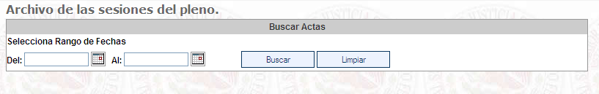
Figura 5.1. Pantalla de consulta de archivos.

En la sección de rango de fechas selecciona un rango para filtrar aquellas Actas que deseas consultar y da clic en el botón “Buscar”. Se listarán las actas cuyas sesiones se realizaron en el rango de fechas indicado (ver Figura 5.2).

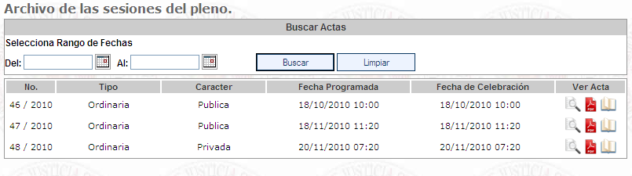
Figura 5.2. Consulta de actas de acuerdo al rango de fechas proporcionado.

Los tres íconos que se muestran sobre la columna “Ver Acta” permiten consultar los datos de la sesión archivada.

El ícono permite consultar la orden del día, la asistencia y las votaciones que se llevaron a cabo en la sesión.

El ícono permite la consulta del archivo digital del Acta firmada por los consejeros.

El ícono permite consultar las anotaciones y el desarrollo de cada tema que realizó la ponencia. (Solo disponible para usuarios de Ponencias, no para Secretaría General)

Al dar clic en el icono aparecerá la pantalla de la Figura 5.3, que muestra un resumen de la orden del día.

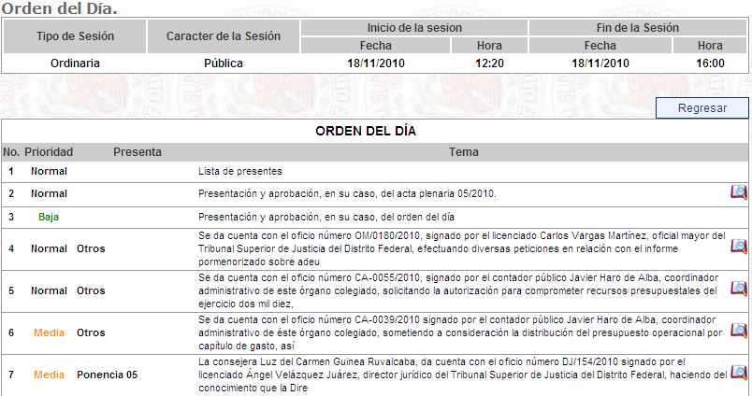
Figura 5.3. Resumen de la orden del día.

Da clic en el icono  para visualizar los datos del desarrollo del tema. Al dar clic aparecerá la pantalla de la Figura 5.4.

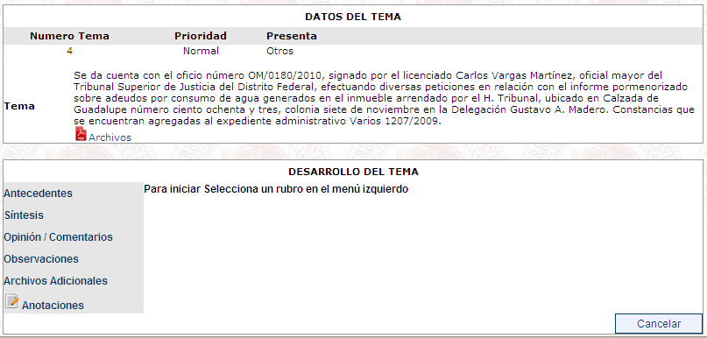
Figura 5.4. Consulta del desarrollo del tema.

Esta pantalla permite consultar los Antecedentes, Síntesis, Opinión / Comentarios, Observaciones, Archivos Adicionales y Anotaciones hechas en su momento.

Dirección de acceso al sistema

El sistema está disponible vía internet en la dirección:

http://www.cjdf.gob.mx/pleno

